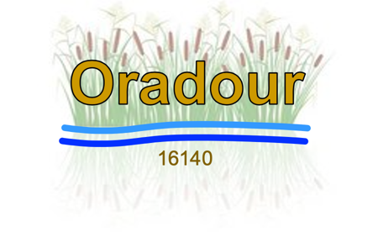
Mairie d’ORADOUR
Chillé, Germeville, Coudret, Chantereine, les Châtelets, Le Perret
1 place du 19 Mars 1962
16140 ORADOUR
( : 05.45.21.02.84
- : mairie-oradour@wanadoo.fr
www.oradour.fr

INFO-MAIRIE n° 52
Enquête publique

Bonjour,
Une enquête publique relative au projet d’aliénation du chemin rural cadastré AI 363, situé à l’intersection rue époux Normand et chemin des Pelles, aura lieu sur le territoire de la commune du mardi 23 Juin à 13h30 au 7 juillet 2026 à 17h inclus, pour une durée de 15 jours. (Arrêté municipal 2026-6T).
Le commissaire enquêteur M. Didier LABREGE, est désigné comme commissaire enquêteur.
Les pièces du dossier ainsi que le registre d’enquête seront déposées en mairie pendant la durée de l’enquête publique. L’arrêté sera publié dans les annonces légales de la presse locale.
Le présent arrêté est affiché sur les panneaux municipaux de Chillé, Germeville, Coudret, à la mairie à l’entrée du dit chemin, et consultable sur le site internet de la mairie : www.oradour.fr
Le 7 juillet 2026 dernier jour de l’enquête, le commissaire enquêteur recevra le public en mairie d’Oradour de 14h à 17h.
Le Maire
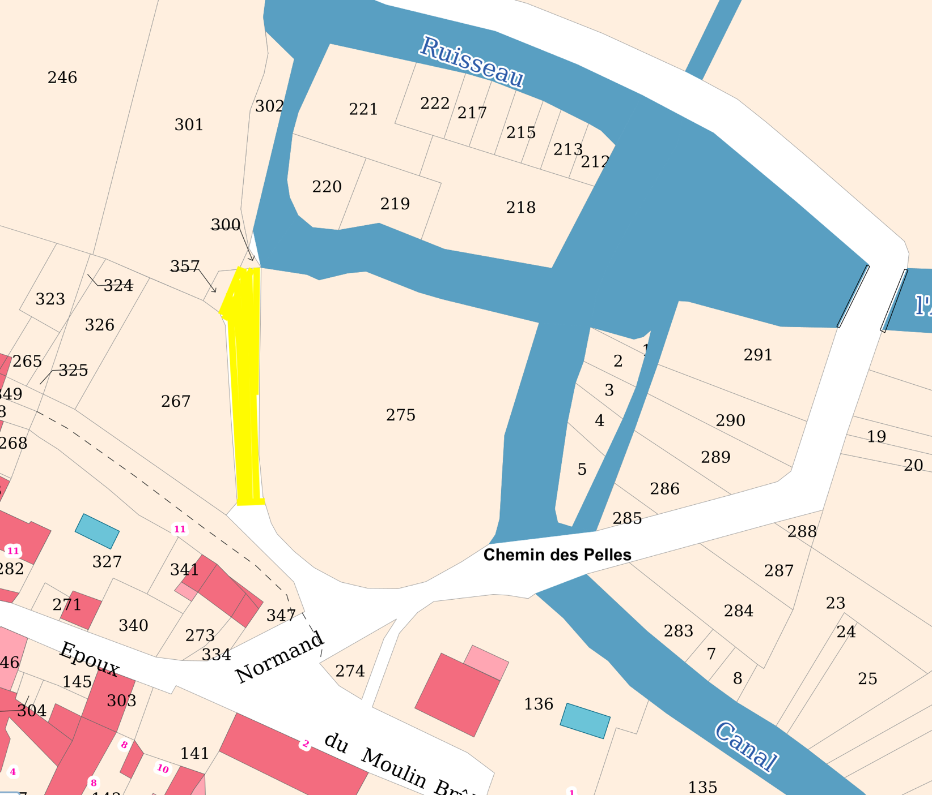
AI 363

